**ALS245** - Шинный приемопередатчик, асинхронный двумя каналами.

Корпус: SO20 / Поверенных

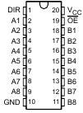

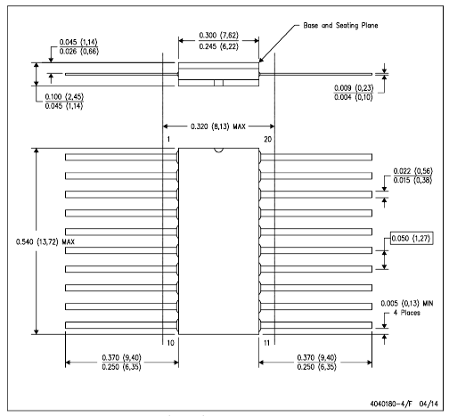

Внутреннее строение:

